ПРИЗ НАЙ ДОБЪР ФЕРМЕР -ЖИВОТНОВЪД БУРГАС 2013 г.
ТРАДИЦИОННА НАГРАДА
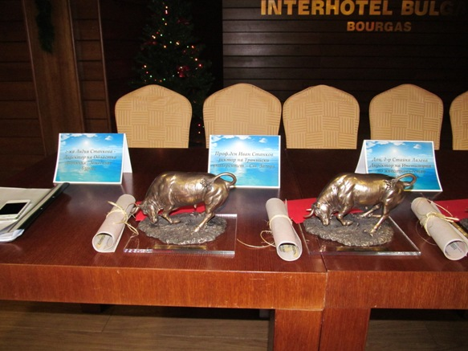
На 13 декември 2013 г., от 10:30 часа, в гр. Бургас, хотел България, зала “Компас“ се проведе Втората годишна отчетна работна среща на Областна експертна комисия по животновъдство Бургас и награждаване на номинираните животновъди за Приз „Най-добър фермер – животновъд за 2013г.“
Приветствия към животновъдната общност отправиха гостите на събитието г-н Павел Маринов-областен управител на област Бургас, д-р Златка Възелова-директор дирекция животновъдство, МЗХ, проф. Иван Станков, ректор на Тракийския университет Стара Загора, г-н Михаил Михайлов-председател на Национален съюз на говедовъдите в България, проф. Иван Михов, председател на сдружение „Агроуниверс“, председатели на Национални развъдни асоциации.
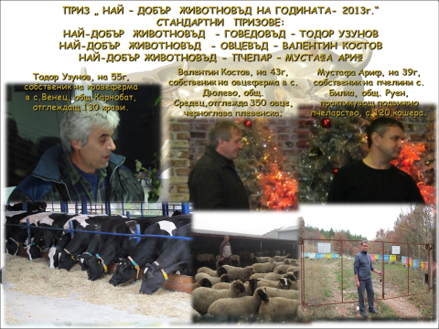

СПЕЦИАЛНА НАГРАДА – КУКЕРСКА МАСКА
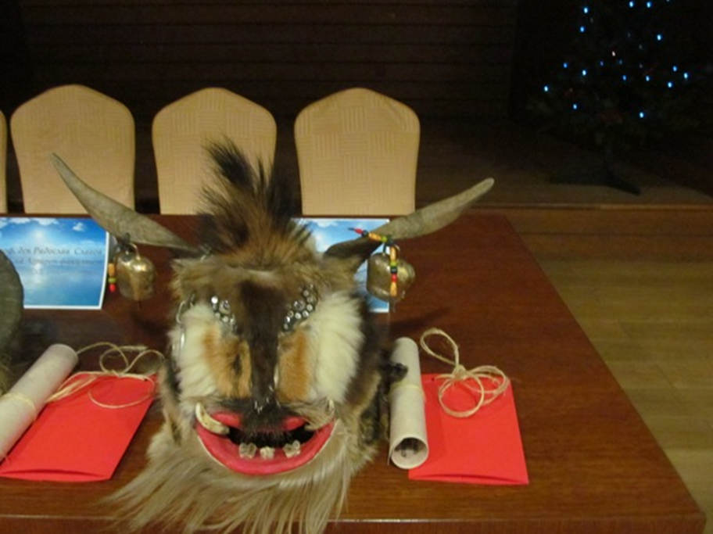
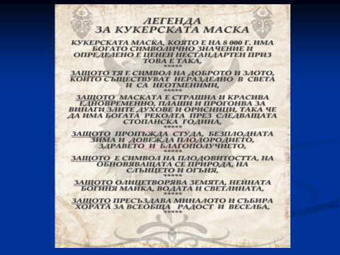
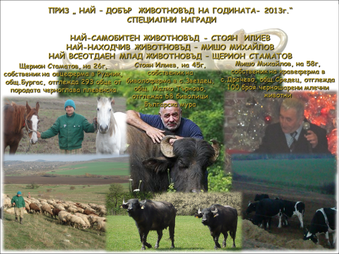
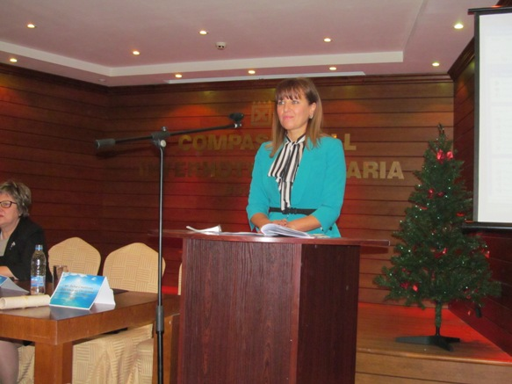
Г-ЖА СТАНКОВА-ДИРЕКТОР НА ОБЛАСТНАТА ДИРЕКЦИЯ ЗЕМЕДЕЛИЕ БУРГАС И ПРЕДСЕДАТЕЛ НА ОБЛАСТНАТА ЕКСПЕРТНА КОМИСИЯ ПО ЖИВОТНОВЪДСТВО НАПРАВИ ОТЧЕТ НА ИЗВЪРШЕНИТЕ ДЕЙНОСТИ, СЪГЛАСНО ПРИЕТАТА ПРОГРАМА ЗА 2013 Г.

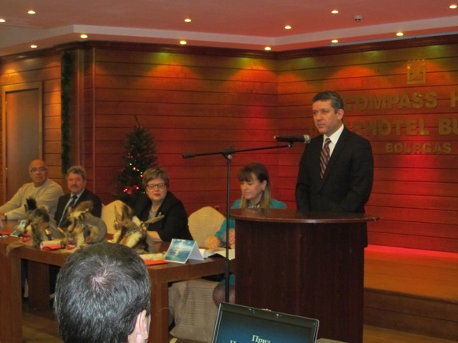
ПАВЕЛ МАРИНОВ-ОБЛАСТЕН УПРАВИТЕЛ НА ОБЛАСТ БУРГАС
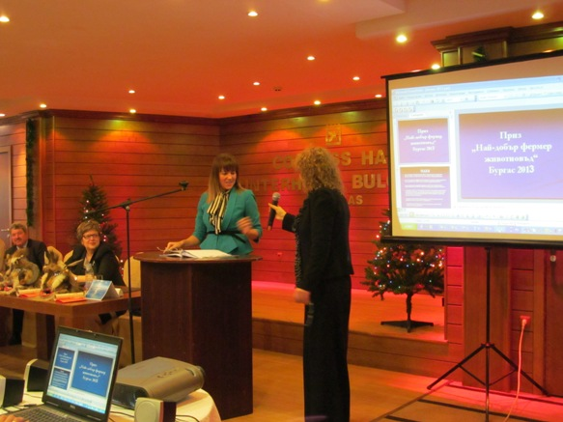

Д-Р ГАЛИНА ПЕТРОВА-СЕКРЕТАР НА ОЕКЖ БУРГАС ПРЕДСТАВИ НОМИНИРАНИТЕ ЖИВОТНОВЪДИ ЗА ПРИЗА
„НАЙ-ДОБЪР ФЕРМЕР ЖИВОТНОВЪД
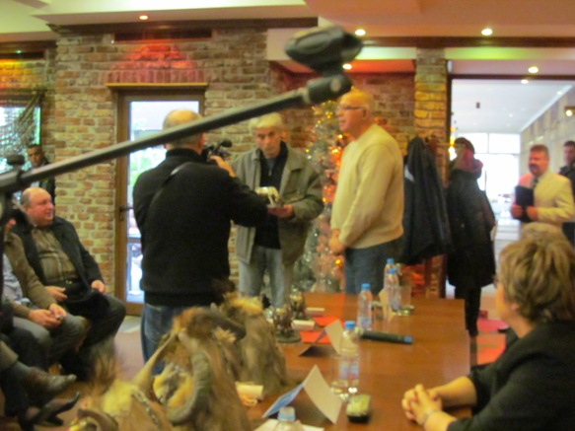

НАЙ – ДОБЪР ФЕРМЕР – ГОВЕДОВЪД-БУРГАС 2013г.
ТОДОР УЗУНОВ
Г-Н МИХАИЛ МИХАЙЛОВ-ПРЕДСЕДАТЕЛ НА НАЦИОНАЛЕН СЪЮЗ НА ГОВЕДОВЪДИТЕ В БЪЛГАРИЯ ВРЪЧИ ПРИЗА НА ТОДОР УЗУНОВ

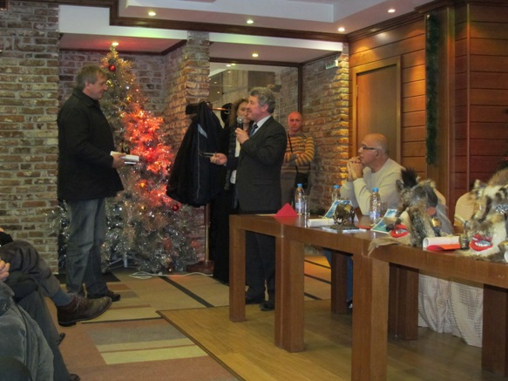
ПРОФЕСОР ИВАН СТАНКОВ – РЕКТОР НА ТРАКИЙСКИ УНИВЕРСИТЕТ СТАРА ЗАГОРА ВРЪЧИ НАГРАДАТА НА ВАЛЕНТИН КОСТОВ
НАЙ-ДОВЪР ФЕРМЕР ОВЦЕВЪД ЗА 2013Г.
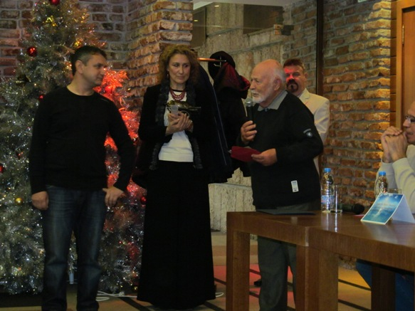

БАЙ КИРО-ЦАРЯТ НА ПЧЕЛАРИТЕ И ДОАЕН НА ПЧЕЛАРСКОТО СЪСЛОВИЕ В БЪЛГАРИЯ ВРЪЧИ НАГРАДАТА НА
МУСТАФА АРИФ
НАЙ-ДОБЪР ЖИВОТНОВЪД ПЧЕЛАР 2013Г.

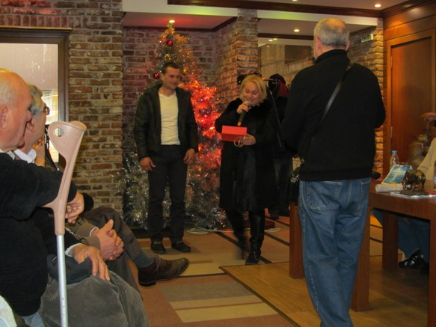
ТОНИ ДИМИТРОВА- ВРЪЧИ СПЕЦИАЛНАТА НАГРАДА
НАЙ ВСЕОТДАЕН МЛАД ЖИВОТНОВЪД
НА ЩЕРИОН СТАМАТОВ - ОВЦЕВЪД
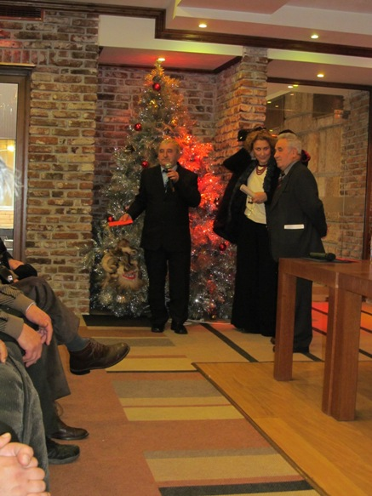
ПРОФЕСОР ИВАН МИХОВ – ПРЕДСЕДАТЕЛ НА СДРУЖЕНИЕ “ АГРОУНИВЕРС – 2006 ОБЯВИ СПЕЦИАЛНАТА НАГРАДА
„НАЙ-НАХОДЧИВ ЖИВОТНОВЪД“ НА
МИШО МИХАЙЛОВ - ГОВЕДОВЪД

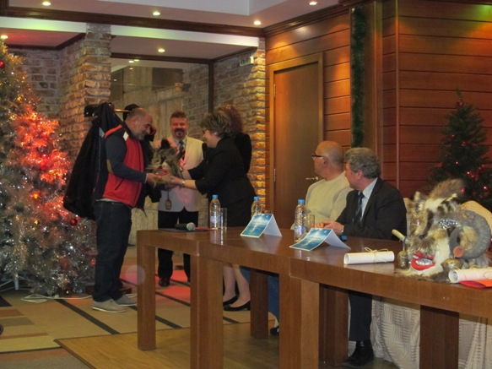
Д-Р ЗЛАТКА ВЪЗЕЛОВА ОБЯВИ СПЕЦИАЛНАТА НАГРАДА
„НАЙ-САМОБИТЕН ЖИВОТНОВЪД“ НА
СТОЯН ИЛИЕВ - БИВОЛОВЪД
